|  |  |  |  |
| --- | --- | --- | --- |
|  | Nations Unies | ST/SG/AC.10/C.3/2019/19 | |
| _unlogo | **Secrétariat** | | Distr. générale  5 avril 2019  Français  Original : anglais |

**Comité d’experts du transport des marchandises dangereuses   
et du Système général harmonisé de classification   
et d’étiquetage des produits chimiques**

**Sous-Comité d’experts du transport des marchandises dangereuses**

**Cinquante-cinquième session**

Genève, 1er-5 juillet 2019

Point 6 a) de l’ordre du jour provisoire

**Propositions diverses d’amendements au Règlement type   
pour le transport des marchandises dangereuses :   
Marquage et étiquetage**

Différenciation visuelle des étiquettes/plaques-étiquettes relatives aux gaz

Communication de l’expert de l’Espagne et de l’Association internationale des services d’incendie et de secours (CTIF)[[1]](#footnote-2)\*

Introduction

1. Plusieurs étiquettes correspondant à différentes classes ne se différencient que par les chiffres inscrits dans la partie inférieure de l’étiquette. Il en va ainsi pour les étiquettes nos 2.1 et 3 et nos 2.3 et 6 :

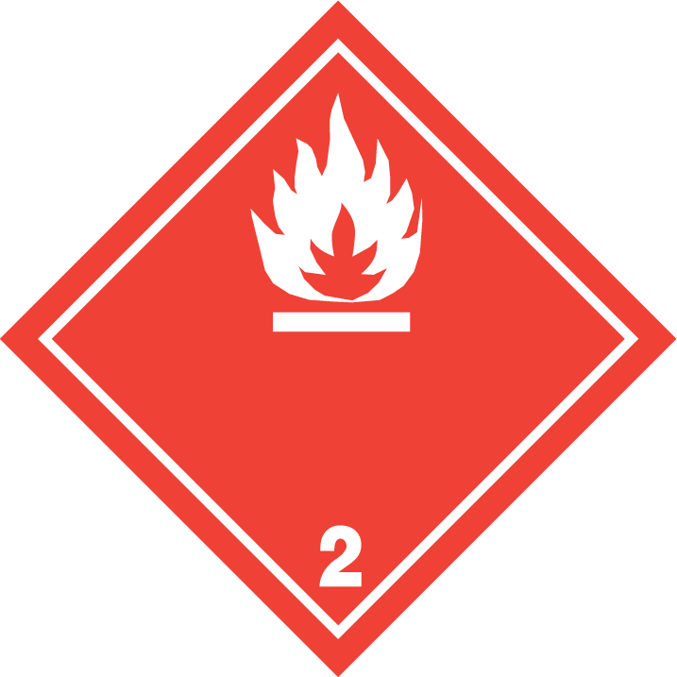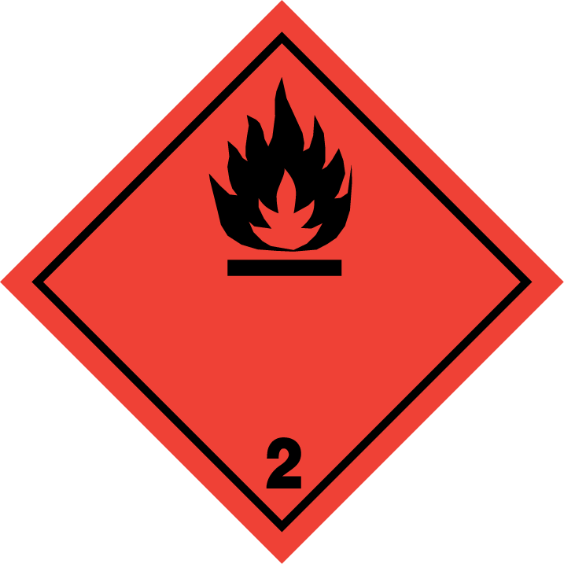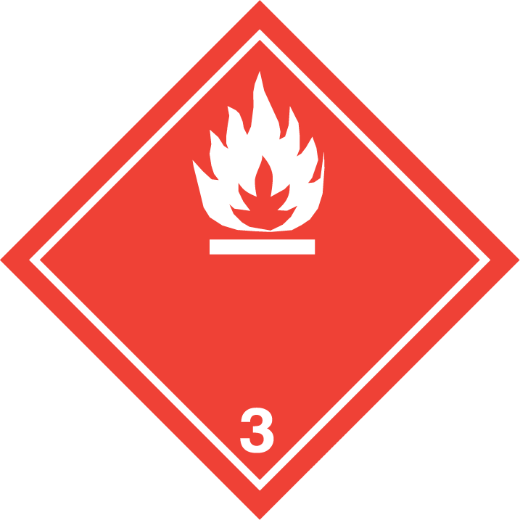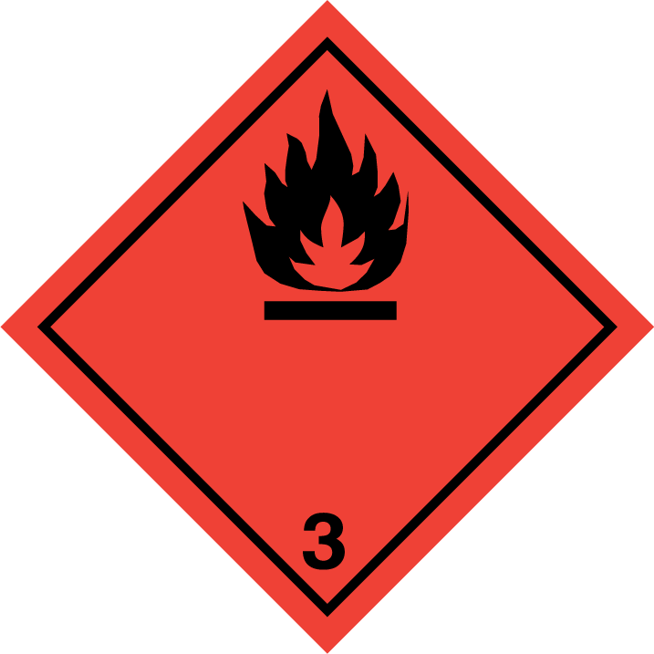

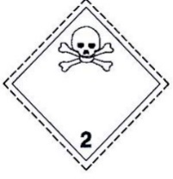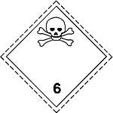

2. Cette situation peut créer des difficultés pour les services d’urgence (police, pompiers, etc.), qui devraient pouvoir distinguer facilement les étiquettes l’une de l’autre. En cas de confusion, l’intervention sur le lieu de l’accident pourrait être inadaptée.

3. À la dernière session du Sous-Comité, l’Espagne a soumis le document ST/SG/AC.10/C.3/2018/102 pour examen. Elle a proposé de modifier les étiquettes relatives aux gaz en ajoutant une couleur différente (verte comme dans l’étiquette no 2.2) dans la partie inférieure des étiquettes nos 2.1 et 2.3. Le CTIF a proposé d’autres modèles qui faciliteraient également l’identification des étiquettes pour les gaz inflammables (2.1) et les gaz toxiques (2.3) en se basant sur les étiquettes pour les liquides inflammables (3) et les matières toxiques (6.1). Comme suite aux commentaires formulés au cours de cette session, la proposition a été révisée et sa nouvelle version est soumise dans le présent document pour examen.

Analyse

4. Les interventions en cas d’accident impliquant des gaz inflammables sont très différentes de celles qui doivent être menées face à des liquides inflammables, tout comme les mesures à prendre en présence d’un gaz toxique diffèrent de celles à prendre en présence d’une matière toxique liquide ou solide. Il est donc important de pouvoir déterminer l’état physique d’un produit de loin.

5. En cas de dégagement important de gaz, un nuage dangereux peut s’étendre sur plusieurs kilomètres. En cas d’incendie, il y a un risque important d’explosion, de rayonnement thermique et de projection de débris en provenance du conteneur à gaz.

6. Les symboles tels que ceux utilisés sur l’étiquette no 2.2 (récipient à gaz) permettent de mieux prendre conscience du danger potentiel que les informations codées ou écrites, y compris pour les personnes autres que le personnel formé des services d’urgence (le grand public).

7. L’état physique d’un produit libéré a une grande incidence sur les mesures d’urgence à prendre pour réduire au minimum les dommages pour la population et l’environnement. Plus les mesures appropriées sont prises rapidement, plus efficace sera l’intervention.

8. Si le gaz n’est pas transporté dans un véhicule-citerne spécifique, mais dans des récipients à pression placés dans un véhicule avec d’autres marchandises (comme pour le GNL ou le LH2), ou à l’intérieur d’un conteneur, il n’est pas toujours possible d’identifier les étiquettes de loin, même pour les spécialistes, car celles correspondant aux gaz/liquides inflammables et celles correspondant aux gaz/liquides toxiques sont très similaires.

9. Les étiquettes nos 2.1 et 2.3 sont de la même couleur et affichent le même symbole (flamme et tête de mort sur deux tibias) que les étiquettes nos 3 et 6, la seule différence entre elles étant le numéro de la classe figurant dans la partie inférieure. Il serait possible de les différencier en y ajoutant un symbole supplémentaire. Ce symbole, qui pourrait être ajouté dans la partie inférieure des étiquettes, pourrait être la bouteille à gaz qui figure actuellement sur l’étiquette no 2.2 et dont on sait très bien qu’elle correspond aux gaz :

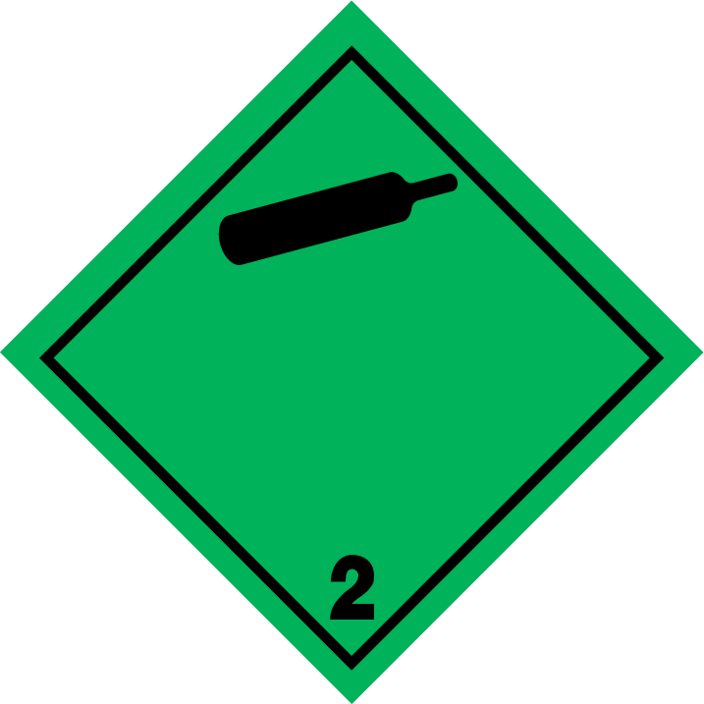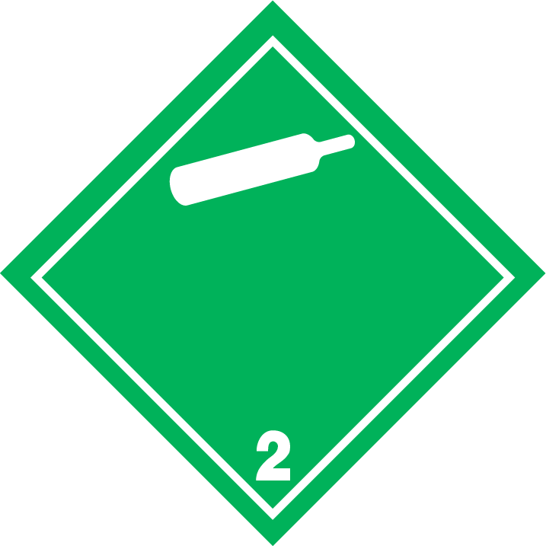

10. Ce symbole pourrait être ajouté dans la moitié inférieure des étiquettes, comme cela a été fait pour l’étiquette no 9A. Le dessin ci-après est une proposition qui va dans ce sens :

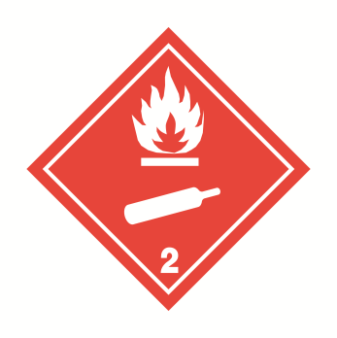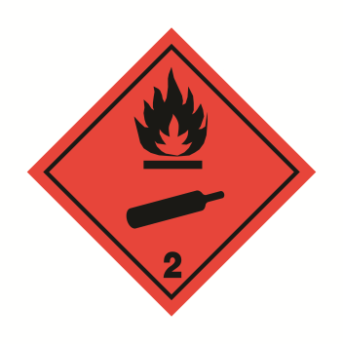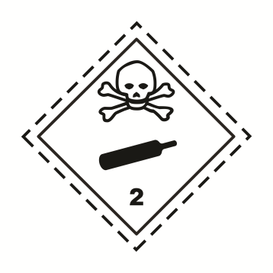

11. Sur ce dessin, l’étiquette reste inchangée et seule la bouteille à gaz, déjà clairement associée aux gaz, est ajoutée dans la moitié inférieure. Toutes les étiquettes relatives aux gaz comprendraient alors le symbole de la bouteille à gaz, ce qui permettrait de les identifier facilement de loin.

12. L’ajout de ce symbole permettrait de renforcer la sécurité à un coût nul ou très faible. La période de transition pour introduire les nouvelles étiquettes dans les règlements modaux pourrait être très longue. Comme les nouvelles étiquettes sont simplement plus complètes que les anciennes, il y a peu de risque qu’elles soient source de confusion ou qu’elles soient mal interprétées. En outre, aucune formation spécifique supplémentaire ne serait nécessaire pour les services de secours ou les autres parties concernées.

13. Si pour certains modes de transport et dans certaines zones géographiques il est possible d’obtenir des informations complémentaires sur le produit transporté et de savoir qu’il s’agit d’un gaz, avec cette modification des étiquettes nos 2.1 et 2.3, ces informations seraient disponibles pour tous les modes de transport et toutes les régions appliquant le Règlement type.

14. De plus, l’introduction de ce symbole sur les étiquettes permettrait de faire très facilement savoir au grand public que le produit transporté est un gaz car les étiquettes pour le transport des marchandises dangereuses sont la partie la plus connue de la réglementation. L’interprétation des informations fournies par d’autres marques ou documents existants nécessite une connaissance plus approfondie de la question du transport des marchandises dangereuses.

Proposition

15. L’expert de l’Espagne et le CTIF proposent de modifier les étiquettes correspondant aux modèles nos 2.1 et 2.3 en ajoutant le symbole de la bouteille à gaz dans leur partie inférieure.

16. Ils proposent donc de modifier le 5.2.2.2.2 pour les modèles nos 2.1 et 2.3. Le texte à supprimer est ~~biffé~~ et les ajouts soulignés. Pour les modèles nos 2.1 et 2.3, seule la nouvelle version apparaît car il n’est pas possible de biffer ou de souligner les illustrations dans le texte existant.

|  |  |  |  |  |  |  |  |
| --- | --- | --- | --- | --- | --- | --- | --- |
| **No du modèle d’étiquette** | **Division ou catégorie** | **Signe conventionnel et couleur du signe** | **Fond** | **Chiffre figurant dans le coin inférieur (et couleur du chiffre)** | **Modèles d’étiquettes** | | **Nota** |
| **Classe 2 : Gaz** | | | | | | | |
| 2.1 | Division 2.1 : Gaz inflammables (sauf selon 5.2.2.2.1.6 d)) | Flamme dans la moitié supérieure : noir ou blanc  Bouteille à gaz dans la moitié inférieure : noir ou blanc | Rouge | 2  (noir ou blanc) |  |  | - |
| 2.2 | Division 2.2 :  Gaz ininflammables, non toxiques | Bouteille à gaz : noir ou blanc | Vert | 2  (noir ou blanc) |  |  | - |
| 2.3 | Division 2.3 : Gaz toxiques | Tête de mort sur deux tibias dans la moitié supérieure : noir  Bouteille à gaz dans la moitié inférieure : noir | Blanc | 2  (noir) |  | | - |

17. En conséquence, le 5.2.2.2.1.3 devrait être modifié par l’ajout d’une troisième phrase, comme suit :

« 5.2.2.2.1.3 Sauf pour les étiquettes des divisions 1.4, 1.5 et 1.6 de la classe 1, la moitié supérieure des étiquettes doit contenir le signe conventionnel, et la moitié inférieure doit contenir le numéro de classe ou de division 1, 2, 3, 4, 5.1, 5.2, 6, 7, 8 ou 9, selon le cas. Toutefois, pour l’étiquette du modèle No 9A, la moitié supérieure de l’étiquette ne doit contenir que les sept lignes verticales du signe conventionnel et la moitié inférieure doit contenir le groupe de piles du signe conventionnel et le numéro de la classe. Les étiquettes des divisions 2.1 et 2.3 doivent contenir le symbole de la bouteille à gaz dans leur moitié inférieure. Sauf pour le modèle No 9, les étiquettes peuvent contenir du texte comme le numéro ONU ou des mots décrivant la classe de danger (par exemple “inflammable”) conformément au 5.2.2.2.1.5 à condition que ce texte ne masque pas ou ne diminue pas l’importance des autres informations devant figurer sur l’étiquette. ».

18. En outre, une période transitoire d’au moins quatre ans, pendant laquelle les anciens modèles d’étiquette continueraient à être utilisés, devrait être prévue. Il est proposé d’ajouter une note au 5.2.2.2.2, libellée comme suit :

« ***NOTA****: Les dispositions du 5.2.2.2.2 de la vingt et unième édition révisée des Recommandations relatives au transport des marchandises dangereuses, Règlement type, resteront applicables jusqu’au 31 décembre 2025*. ».

1. \* Conformément au programme de travail du Sous-Comité des transports intérieurs pour la période 2019-2020 approuvé par le Comité à sa neuvième session (voir ST/SG/AC.10/C.3/108, par. 141, et ST/SG/AC.10/46, par. 14). [↑](#footnote-ref-2)